0

6/05/2024

Bionexo

RESULTADO – TOMADA DE PREÇO

N° 2024294TP58930HEMNSL

O Instituto de Gestão e Humanização – IGH, entidade de direito privado e sem fins lucrativos,

classificado como Organização Social, vem tornar público o resultado da Tomada de Preços, com

a finalidade de adquirir bens, insumos e serviços para o HEMNSL - Hospital Est. Maternidade

Nossa Senhora de Lourdes, com endereço à Rua 230, Qd. 709, S/N, Setor Nova Vila, Goiânia/

GO, CEP: 74.640-210.

Bionexo do Brasil Ltda

Relatório emitido em 06/05/2024 14:21

**Comprador**

IGH - Maternidade Nossa Senhora De Lourdes (11.858.570/0005-67)

RUA 230, QUADRA 709 LOTE 11 - SETOR NOVA VILA - GOIÂNIA, GO CEP: 74640-210

**Relação de Itens (Confirmação)**

Pedido de Cotação : 344882845

COTAÇÃO Nº 58930 - MATERIAL MÉDICO - HEMNSL ABR/2024

Frete Próprio

Observações: \*PAGAMENTO: Somente a prazo e por meio de depósito em conta PJ do fornecedor. \*FRETE: Só serão

aceitas propostas com frete CIF e para entrega no endereço: RUA 230 QUADRA 709 LOTE 11 - Setor Nova Vila,

Goiânia/GO CEP: 74640-210, dia e horário especificado. \*CERTIDÕES: As Certidões Municipal, Estadual de Goiás,

Federal, FGTS e Trabalhista devem estar regulares desde a data da emissão da proposta até a data do pagamento.

\*

REGULAMENTO: O processo de compras obedecerá ao Regulamento de Compras do IGH, prevalecendo este em

relação a estes termos em caso de divergência.

Tipo de Cotação: Cotação Normal

Fornecedor : Todos os Fornecedores

Data de Confirmação : Todas

**Faturamento**

**Mínimo**

**Validade da**

**Proposta**

**Condições de**

**Pagamento**

**Fornecedor**

**Prazo de Entrega**

**Frete Observações**

**A G LIMA**

GOIÂNIA - GO

Artagivan Lima - (62) 99294-

1 dias após

confirmação

1

R$ 0,0000

09/05/2024

30 ddl

CIF

null

8

535

LIMA@MEDICALPRINT.COM.BR

**[Mais informações](javascript: f_mais_info(375120))**

**Programação**

**de Entrega**

**Preço**

**Unitário Fábrica**

**Preço**

**Valor**

**Total**

**Produto**

**Código**

**Fabricante**

**Embalagem Fornecedor Comentário Justificativa**

**Rent(%) Quantidade**

**Usuário**

;Norte Sul

não atinge

faturamento

minimo. -

Danielly

Evelyn

Pereira Da

Cruz

PULSEIRA DE

IDENTIFICACAO

COLORIDA -

ADULTO/INFANTIL

- MEDICAL PRINT,

MEDICAL PRINT

PULSEIRA

AMARELA C/

LACRE ADESIVO

Prime

Automacao

frete FOB. -

Anima Color e

Mastech não

responderam

email de

R$

R$

R$

336,0000

1

76166

-

ROLO/CAIXA A G LIMA

null

800 Unidade

0,4200 0,0000

2

0,32 X 243 MM

0

6/05/2024

11:55

homologação.

;

Norte Sul

não atinge

faturamento

minimo. -

Anima Color e

Mastech não

responderam

email de

Danielly

Evelyn

Pereira Da

Cruz

PULSEIRA DE

IDENTIFICACAO

COLORIDA -

ADULTO/INFANTIL

MEDICAL PRINT,

MEDICAL PRINT

PULSEIRA DE

IDENTIFICACAO

EM LACRE

ADESIVO

MARROM

R$

R$

R$

384,0000

2

76367

-

ROLO/CAIXA A G LIMA

null

800 Unidade

0,4800 0,0000

-

06/05/2024

11:55

homologação.

;Norte Sul

não atinge

faturamento

minimo. -

Danielly

Evelyn

Pereira Da

Cruz

PULSEIRA DE

IDENTIFICACAO

COLORIDA -

ADULTO/INFANTIL

- MEDICAL PRINT,

MEDICAL PRINT

PULSEIRA

LARANJA C/

LACRE ADESIVO

Prime

Automacao

frete FOB. -

Anima Color e

Mastech não

responderam

email de

R$

R$

R$

280,0000

3

4

76171

-

-

ROLO/CAIXA A G LIMA

null

null

800 Unidade

800 Unidade

0,3500 0,0000

2

0,32 X 243 MM

0

6/05/2024

11:55

homologação.

PULSEIRA ROXA 76167

C/ LACRE

ADESIVO 20,32

X 243 MM

PULSEIRA DE

IDENTIFICACAO

COLORIDA -

ROLO/CAIXA A G LIMA

;Norte Sul

não atinge

faturamento

minimo. -

R$

R$

R$

280,0000

Danielly

Evelyn

Pereira Da

Cruz

0,3500 0,0000

ADULTO/INFANTIL

-

MEDICAL PRINT,

MEDICAL PRINT

Prime

Automacao

frete FOB. -

Anima Color e

06/05/2024

11:55

https://bionexo.bionexo.com/jsp/RelatPDC/relat\_adjudica.jsp

1/2

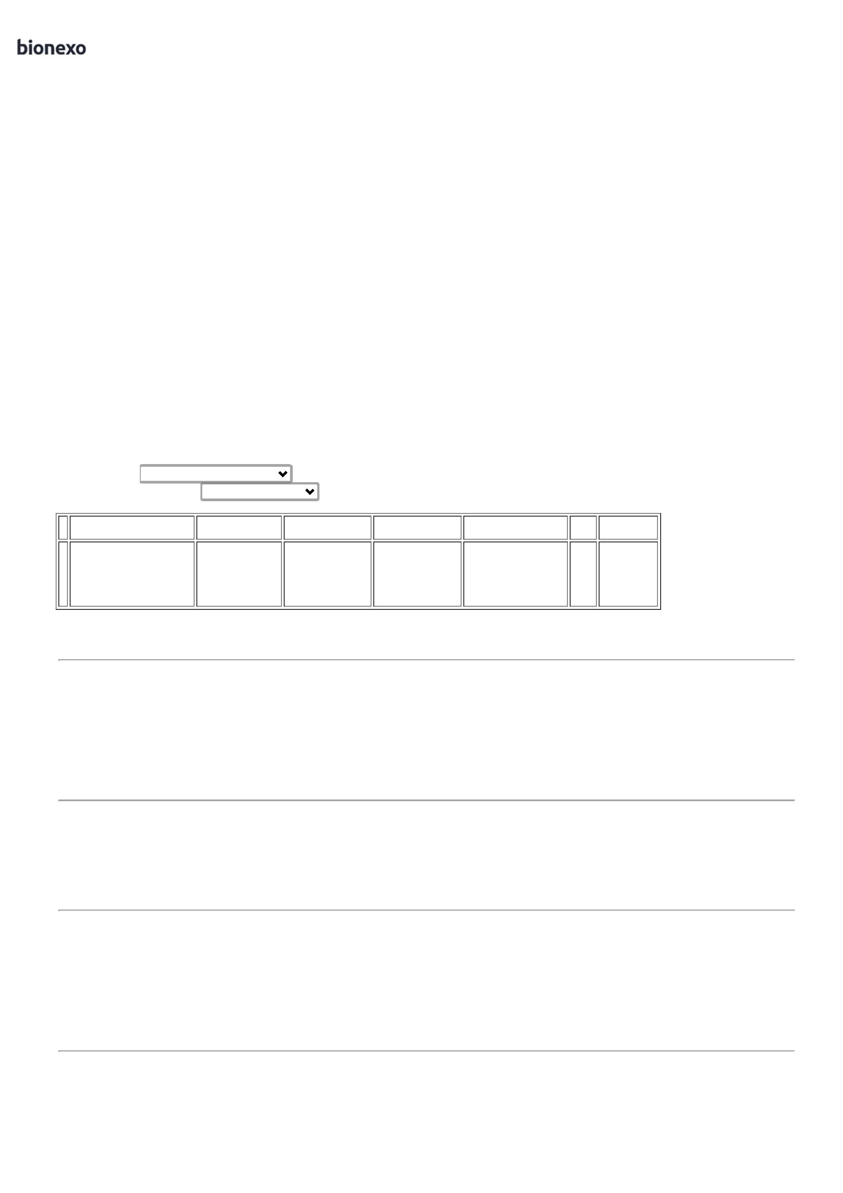

0

6/05/2024

Bionexo

Mastech não

responderam

email de

homologação.

;Norte Sul

não atinge

faturamento

minimo. -

Danielly

Evelyn

Pereira Da

Cruz

PULSEIRA DE

IDENTIFICACAO

COLORIDA -

ADULTO/INFANTIL

- MEDICAL PRINT,

MEDICAL PRINT

PULSEIRA

VERMELHA C/

LACRE ADESIVO

0,32 X 243 MM

Prime

Automacao

frete FOB. -

Anima Color e

Mastech não

responderam

email de

R$

R$

R$

280,0000

5

76168

-

ROLO/CAIXA A G LIMA

null

800 Unidade

0,3500 0,0000

2

0

6/05/2024

11:55

homologação.

**Total**

**Parcial:**

R$

4

4

000.0

000.0

1.560,0000

Total de Itens da Cotação: 5

Total de Itens Impressos: 5

**Total**

**Geral:**

R$

1.560,0000

Clique [aqui](javascript:chama_completo(344882845)) para geração de relatório completo com quebra de página

https://bionexo.bionexo.com/jsp/RelatPDC/relat\_adjudica.jsp

2/2

